Pour expliquer l'algorithme utilisons un schéma qui représente une situation de victoire :
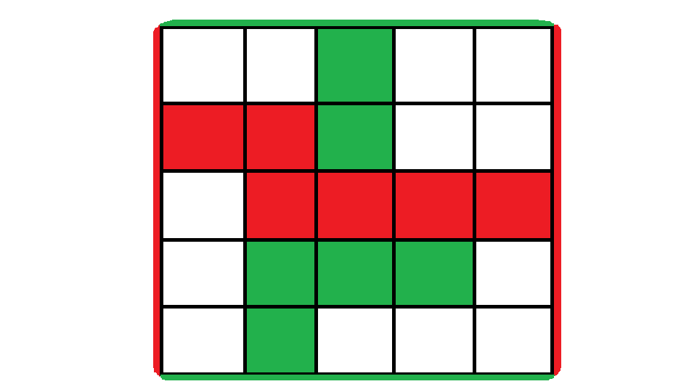
Ici le joueur Rouge remporte la victoire, Comment l'algorithme comprend cela ?
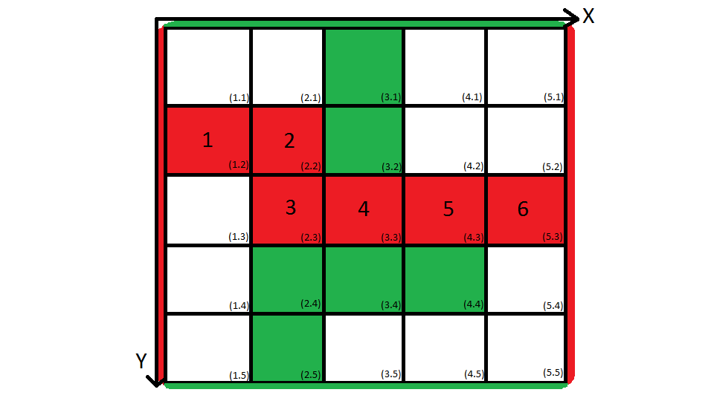
Tout d'abord numérotons nos cases de 1 a 6 et établissons un repère pour nos x et y et donner a chaque casse ces coordonnées :

L'algorithme va tout d'abord vérifier chaque case jusqu’à tomber sur une de couleur et effectuer la partie que correspond a la couleur, par exemple en (3,1) ce trouve une case verte, on cherche donc une case verte en (3,1+1),(3+1,1) ou (3-1,1) ici il ce trouve qu'il y a une case verte en (3,1+1) soit (3,2) le score du joueur vert va donc augmenter de 1 mais l'algorithme ne pourra continuer car aucune case verte n'est présente en (3,1+1),(3+1,1) ou (3-1,1) autour de la case (3,2), le score du joueur vert retombe a 0.

Dans le cas des cases rouges c'est différent la case (1,2) est rouge on cherche les case rouges en (1+1,2),(1,2+1) ou (1,2-1), il y en a une en (1+1,2) soit (2,2) donc le score du joueur rouge augmente de 1 (Vr prend +1), on répète l'opération pour la case rouge en (2,2), la seul case a proximité est la case en (2,3), dans le cas ou le joueur est rouge (verticale) et que la case rouge adjacente ce trouve en dessous ou au dessus le joueur ne gagne pas de point mais l'opération est de nouveau réitéré, de la case 3 a la 6 toutes les cases ce suivent le joueur rouge gagne 1 point pour chaque casse soit 3 point, arrivé a 4 point le l'algorithme considère le joueur rouge comme vainqueur.

